Esponenttiyhtälön ratkaisu
Esimerkki 1.
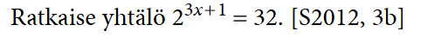
- Eksponenttiyhtälö voidaan ratkaista siten, että yhtälön molemmille puolille saadaan samat kantaluvut:
$$2^{3x+1}=2^{5}$$
Kun kantaluvut ovat samat, eksponentit ovat samat:
$$3x+1=5∥-1$$
$$3x=4∥:3$$
$$x=\frac{4}{3}$$
- Eksponenttiyhtälö voidaan ratkaista logaritmin avulla:
$$a^{x}=b ↔x=log_{a}b$$
$2^{3x+1}=32 ↔3x+1=log_{2}32$
laskimeen: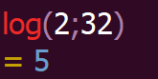
$3x+1=5$
$$3x=4∥:3$$
$$x=\frac{4}{3}$$

Esimerkki 2. Potenssiyhtälön ratkaisu.
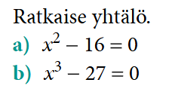
$$x^{2}-16=0 ∥+16$$
$$x^{2}=16 ∥\sqrt{}$$
$$x=±\sqrt{16}$$
$$x=±4$$

b) $x^{3}-27=0 ∥+27$
$x^{3}=27∥\sqrt[3]{}$
$x=\sqrt[3]{27}=3$

Esimerkki 3. B-osa
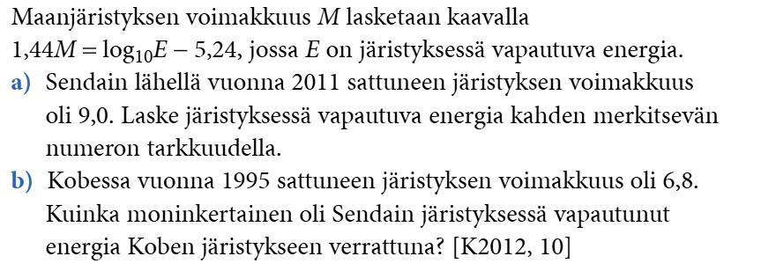
a)
M = 9,0 sijoitetaan yhtälöön ja ratkaistaan E:
$$1,44*9,0=log_{10}E-5,24$$
Ratkaistaan E CAS-laskimella:
GG:
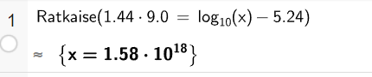
Nspire:

$E=1,58*10^{18}$
b)
M = 6,8 sijoitetaan yhtälöön ja ratkaistaan E:
$$1,44*6,8=log_{10}E-5,24$$
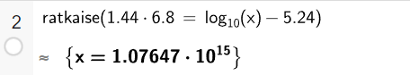
$$E=1,076*10^{15}$$
Sendain järistyksessä vapautunut energia Koben järistykseen verrattuna on
$$\frac{1,58489*10^{18}}{1,07647*10^{15}}=1472,30299≈1500$$
Laskin:
